**ИССЛЕДОВАТЕЛЬСКАЯ РАБОТА**

**Дистанционное обучение:**

**возможности и опыт**

Автор

*Журавлёва Варвара Евгеньевна*

*МБОУ «СОШ №21»,*

*г.Старый Оскол,*

*Белгородская область*

Научный руководитель

*Болотова Александра Павловна,*

*учитель начальных классов*

*МБОУ «СОШ №21»*

**2022**

**Содержание**

I.Введение………………………………………………………………………3-4 стр.

II.Основная часть

1. Основные типы информационных услуг………………………....4-5 стр.
2. Виды дистанционного обучения…………………………………….5 стр.
3. Преимущества. Проблемы…………………....................................5-9 стр.

III. Заключение……………………………………………………………………9 стр.

IV.Список использованной литературы………………………………………. 9 стр.

V. Приложение……………………………………………………………….10-14 стр.

**Введение**

*Где же, где, моя ты школа?*

*Где же ты, родной мой класс?*

*Не звенит звонок веселый.*

*Не зовет ребят он в класс.*

*Слышать я хочу Ваш голос!*

*Видеть я хочу свой класс!*

*Где же мой родной учитель?*

*Как скучаю я без Вас!*

*Ох… компьютер! Ох… планшет!*

*Без тебя ВСЁ – жизни нет!*

*Ты грузись скорей система,*

*Не выкидывай всех нас!*

*Мы поборем все проблемы!!!*

*Потому что МЫ ВСЕ - КЛАСС!!!*

*Журавлёва Варвара*

В 4-ой четверти 2019-2020 учебного года ученики российских школ в связи с режимом самоизоляции из-за коронавируса перешли на новую форму обучения – дистанционную, что стало неожиданностью не только для нас, но и для родителей, и педагогов, вызвало множество вопросов.

А что же такое дистанционное обучение? Это легко или сложно получать новые знания в такой форме обучения?

Думаю, в своей работе «Дистанционное обучение: возможности и опыт» смогу дать ответы на интересующие вопросы.

Своё исследование начала с анкетирования (приложение №1) среди учеников и родителей своего класса, опроса учителей.

Проанализировав результаты (приложение №2), сделала вывод, что большая часть опрошенных затруднялась давать полные и точные ответы. Из этого следует, что данная тема актуальна. Думаю, что в связи с дистанционным обучением в текущем году эта тема становится ещё более актуальнее.

**Тему исследования** считаю **актуальной** ипотому, что дистанционное обучениеповышает творческий и интеллектуальный потенциал ребёнка за счёт самоорганизации, умения взаимодействовать с компьютерной техникой и самостоятельно выполнять задания.

**Цель** моей работы – изучить новую форму обучения – дистанционную, её преимущества и проблемы.

Для достижения поставленной цели необходимо решить следующие **задачи:**

- изучить и проанализировать существующую документацию по теме исследования;

-провести анкетирование учащихся и родителей класса;

- опросить преподавателей;

-проанализировать полученные данные.

**Гипотеза:** в ходе реализации дистанционного обучения есть преимущества и возникают определенные проблемы.

**Объект** исследования – дистанционное обучение в целом, как образовательная услуга.

**Предмет** исследования – осуществление дистанционного обучения

**Практическая значимость**: данная работа будет полезна учащимся, которые по состоянию здоровья не могут посещать школу, для учащихся старших классов, желающим получить дистанционное образование, детям, родители которых часто переезжают и тем, кто живет за границей; детям, обогнавшим школьную программу, которые хотят более углубленно изучить ту или иную тему, а также преподавателям, работающим в сфере дистанционного обучения.

**Новизна работы**: переход учеников на дистанционное обучение в школах показал, что данная тема является мало изученной.

При подготовке и написании работы были использованы такие **методы** как:

-анализ литературы по теме,

-работа с Интернет – источниками,

-опрос,

- анкетирование,

-описание,

-систематизация полученных результатов и обобщение.

**Основные типы информационных услуг**

Свою работу я начала с толковых словарей, где узнаю, что **дистанционное обучение** – это взаимодействие учителя и учащихся между собой на расстоянии через средства Интернет-технологий или другие интерактивные средства.

Так же дистанционное обучение предусматривает возможность учиться без личного контакта между учащимися и преподавателем. Этот метод включает в себя несколько способов, таких как тренинги, лабораторные работы, самостоятельные работы.

Сущность дистанционного обучения заключается в том, что это самостоятельная форма обучения, информационные технологии в дистанционном обучении являются ведущим средством. Надо отметить, что для получения знаний при дистанционном обучении необходимо иметь технические средства: компьютер, наушники, микрофон, веб-камера, доступ к сети Интернет.

В процессе проведения обучения в дистанционном режиме используется электронная почта; телеконференции. С помощью электронной почты может быть налажено общение между преподавателем и учащимся: рассылка учебных заданий, и информации, вопросы преподавателя к учащемуся и к преподавателю от учащихся. Электронная почта намного облегчает учителю массовую рассылку материала. Позволяет отслеживать историю переписки с учащимся.

Телеконференции позволяют организовать общую дискуссию среди обучаемых на учебные темы. Телеконференции проходят под управлением преподавателя. Преподаватель формирует тему дискуссии, следит за содержанием приходящих в конференцию сообщений. Участники конференций могут просматривать поступившие сообщения. Присылать свои собственные письма (сообщения) в конференцию, принимая, таким образом, участие в дискуссии.

Думаю, из выше перечисленного, модель дистанционного обучения кратко можно представить так:

Дистанционное обучение

Интернет ресурсы

учебник

видеоконференции

онлайн уроки

контроль.

тестирование

взаимодействие

с учителем

взаимодействие учащихся

**Виды дистанционного обучения**

Рассмотрим основные **виды** дистанционного обучения**.**

Конечно, я озвучу только те виды, которые мне понятны и доступны в силу своего возраста.

**Внутришкольная модель**

По внутришкольной модели обучаются дети школы, в которой работает учитель, реализующий дистанционное обучение. При такой модели учитель размещает для детей учебные материалы своих традиционных уроков в Интернет (сайт школы, сайт учителя); обучающиеся изучают материалы, выполняют задания, присылают результаты учителю, консультируются с ним в режиме офф-лайн, обсуждают разные вопросы в группах, публикуют результаты выполнения творческих заданий; учитель выставляет оценки в электронный журнал, ученики используют электронный дневник для доступа к оценкам и домашнему заданию.

Внутришкольная модель дополняет традиционный учебный процесс, обеспечивает открытость учебного процесса, более широкое взаимодействие между учеником и учителем, доступ учеников к материалам урока в любое время. Под внутришкольным дистанционным обучением предполагается обучение учащихся, отсутствующих в школе, во время плохих погодных условий, при эпидемии, учащихся с ограниченными возможностями, то есть реализация инклюзивного образования, реализация внеурочной и внеклассной деятельности.

**Межшкольная модель**

Межшкольная модель предполагает, что дети из других школ, как правило, одарённые и талантливые, вовлекаются педагогами школ в проектную деятельность, олимпиады, конкурсы. Так, школы проводят различные мероприятия с применением дистанционных образовательных технологий или обучение по дополнительным образовательным программам, что обеспечивает работу с одарёнными детьми, заинтересованными в дополнительном изучении различных предметов.

**Преимущества и проблемы дистанционного обучения**

Более подробно хочу остановиться на преимуществах и проблемах дистанционного обучения, с которыми мы столкнулись, перейдя на новую форму обучения. Как я уже отметила, в ходе исследовательской работы было проведено анкетирование учащихся и родителей класса, по результатам которого можно сделать следующие выводы.

**Преимущества дистанционного обучения «глазами» респондентов**

|  |  |  |
| --- | --- | --- |
| **учащиеся** | **родители** | **учителя** |
| - можно общаться с учителем, одноклассниками;  - можно получить ответы на возникающие вопросы;  -можно писать на доске;  -некоторые дети отмечают, что в классе иногда бывает шумно, а дома тихо и им более комфортно. | - ребёнок получает объяснение материала от учителя;  - учитель работает с каждым ребёнком;  - экономия времени;  - можно получать знания там, где есть интернет;  - возможность запомнить больше информации.  - совершенствование умения детей работать с техническими средствами. | - мобильность, можно заниматься в любом месте, где есть доступ к интернету, и в любое время;  - можно записать урок, если ребёнок по какой-то причине отсутствовал на уроке, можно отправить ему ссылку на видео;  - имеется возможность опрашивать учащихся, выполнить комментарий к ответу;  - возможность попробовать что-то новое, наработать опыт, развить и усовершенствовать свои методики, обогатить арсенал педагогических приемов;  - возможность реализовать прохождение учебного материала;  - учебная самостоятельность;  - регулярное применение онлайн обучения позволяет «не выпадать» из школьного процесса часто болеющим ученикам |

**Проблемы дистанционного обучения «глазами» респондентов**

|  |  |  |
| --- | --- | --- |
| **учащиеся** | **родители** | **учителя** |
| - не всё есть для работы (нет камеры, микрофона, ноутбука);  - плохая связь;  - без помощи родителей не могу подключиться к уроку. | - отсутствие хорошей технической оснащённости;  - плохая связь;  - нужен постоянный контроль ребёнка;  - много времени проводит ребёнок у монитора | - одна из основных проблем –оснащённость рабочего места ученика (не у всех есть компьютеры, планшеты, телефоны, способные видео, аудиоматериалы в должном качестве и в полном объёме);  - недостаточная цифровая грамотность всех участников образовательного процесса: учителей, родителей, учеников;  - основными проблемами называют учителя и сложность занятий на дистанционной основе по таким предметам, как ИЗО, музыка, физическая культура,  - школьный психолог отметил, что для проведения групповых диагностик и тренингов нет специальной платформы, проведения консультаций родителей и занятия с детьми приносят более низкий эффект,  - учителя начальных классов отмечают проблему в организации дистанционного урока по литературному чтению. В данном возрасте обучающемуся составляет огромный труд запланировать время на процесс изучения литературного произведения, самостоятельно изучить его; - в первом классе самостоятельно или же при помощи родителей первоклассник должен научиться читать, писать, считать;  - как отмечают учителя, самый главный риск у дистанционного обучения -это снижение успеваемости и желания учиться, так как у учащихся начальной школы низкий уровень мотивации не способен «подтолкнуть» к системному и качественному выполнению заданий, которые дистанционно предлагает учитель;  - учителя высказывают мнение, что обучение дистанционно лучше осуществлять в средних или старших классах, а вот малышей очень сложно удержать перед компьютером |

Ну, и конечно же, несколько слов о своих впечатлениях о дистанционном обучении. В ситуации вынужденной самоизоляции в связи с коронавирусом для нашего класса уроки проходили в «виртуальном классе» российской интерактивной образовательной онлайн-платформы Учи.ру, на которых в режиме «живого общения» происходит не только объяснение нового материала, тестирование, проведение проверочных работ, но и общение с учителем, одноклассниками, так как учитель видит всех ученик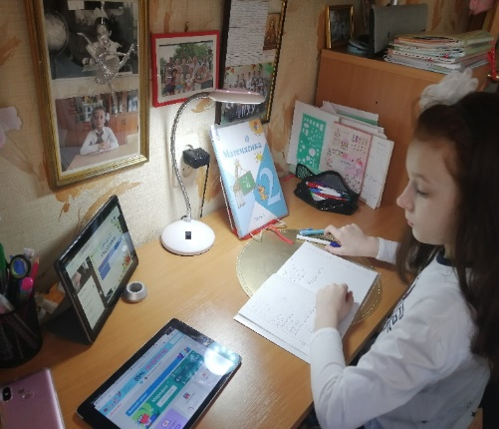ов класса на экране монитора.

На электронную почту учитель присылал нам презентации, карты уроков, аудиозаписи, ссылки на просмотр видео, в электронном журнале были подкреплены карты уроков с подробным описанием каждого этапа урока. Это было очень удобно, когда были проблемы выхода на образовательную платформу.

При проведении онлайн уроков у нас была возможность работать с презентациями, прослушать ауидозаписи, просмотреть видеоролики, поработать с доской, на которой могли и писать, и делать чертежи, рисовать.

Всё это безусловно повышает качество обучения, ускоряет изучение, усвоение учебного материала, контроля знаний.

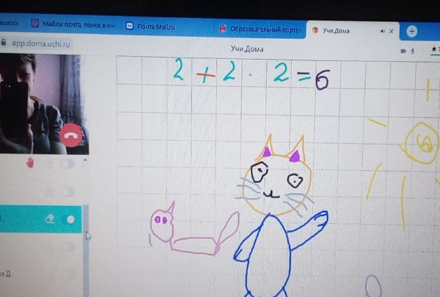

***Наш коллективный рисунок***

В онлайн режиме у нас проходили классные часы, консультации родителей.

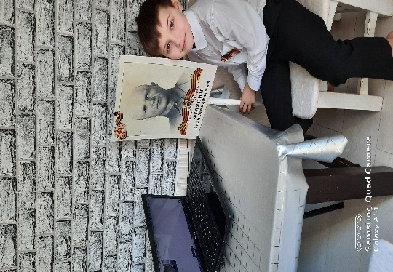 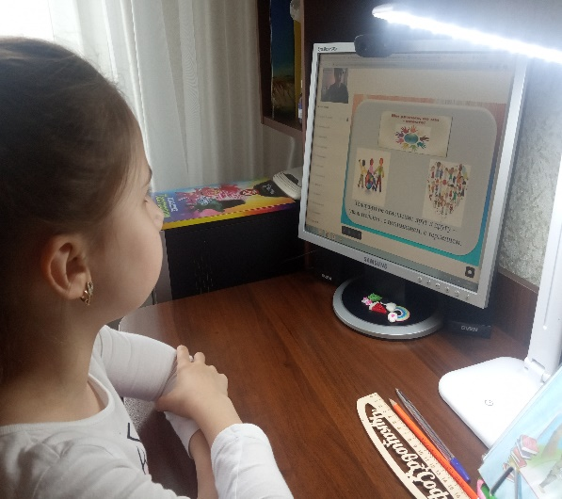

***Урок Победы Классный час «Твой выбор»***

В процессе дистанционного обучения я научилась самостоятельно подключаться к проведению онлайн-уроков, находить учебный материал по ссылкам, указанным учителями, работать с онлайн-доской.

Были ли трудности? Конечно, они были такими же, как и у моих одноклассников. О них я говорила раньше и отражены в моём стихотворении

Возникали трудности во время уроков изо и технологии. Не всегда сразу удавалось повторить то, что объяснял учитель, особенно, при изготовлении той или иной поделки, в обычном режиме обучения, учитель сразу оказывал помощь.

Я считаю, что детям и родителям такой опыт учёбы принёс большую пользу, так как большинство овладели возможностью получать, обрабатывать, находить, использовать, передавать информацию, смогли усовершенствовать способности работать с техникой.

Респонденты отмечают, что за дистанционным обучением будущее, так как такой способ обучения подойдёт современной молодежи и их родителям, стремящимся получить персонализированное образование; тем, кто не в состоянии посещать школу: инвалидам, детям, родители которых часто переезжают и тем, кто живет за границей; детям, обогнавшим школьную программу, которые хотят более углубленно изучить ту или иную тему.

**Заключение**

В ходе исследования я смогла доказать свою гипотезу: при реализации дистанционного обучения возникают определенные проблемы.

Но практика показывает, что данная работа будет полезна учащимся старших классов, желающим получить дистанционное образование. А это прогноз развития школы будущего. При такой модели обучения учащиеся могут ряд учебных предметов или разделов программы, или отдельные виды деятельности изучать, выполнять дистанционно в удобное для них время. В результате, можно сделать вывод, что учащиеся готовы к дистанционному обучению.

**Список использованной литературы**

1. <http://ru.wikipedia.org/wiki/>
2. Дистанционное образование // Проблемы информатизации высшей школы. Бюллетень, 1995 г., № 3
3. Дистанционное образование.  Лекции <http://www.iet.mesi.ru/dis/oglo.htm>
4. Открытое и дистанционное обучение: тенденции, политика и стратегии. – М.: Изд. ИНТ, 2004, с 13.
5. Полат Е.С., Петров А.Е. Дистанционное обучение каким ему быть?<http://distant.ioso.ru/library/publication/razvitie.htm>
6. Полат Е.С.  Развитие дистанционной формы обучения в школьном образования.<http://distant.ioso.ru/library/publication/concept.htm>
7. Полат Е.С. Дистанционное обучение: организационные и педагогические аспекты.<http://distant.ioso.ru/library/publication/6.htm>
8. Тихомиров В.П. ДО: история, экономика, тенденции.//Дистанционное обучение 1997. №2.  С. 69

**Приложение**

Приложение №1

**Анкета для учащихся**

1. Нравится ли вам обучаться в режиме онлайн уроков?
2. Чем нравится такая форма обучения?
3. С какими трудностями встретились?
4. Хотели бы так обучаться в будущем?

**Анкета для родителей**

* + - 1. Как вы относитесь к дистанционному обучению?
      2. Какие положительные моменты дистанционного обучения вы можете отметить?
      3. С какими трудностями вы встретились?
      4. Хотели бы вы, чтобы ваш ребёнок в такой форме обучался в будущем?

Приложение №2

**Результаты анкетирования учащихся**

|  |  |  |  |
| --- | --- | --- | --- |
| **Вопрос** | **Количество опрошенных** | **Да** | **Нет** |
| Нравится ли вам обучаться в режиме онлайн уроков? | **12** | **12** |  |
| Чем нравится такая форма обучения? | **12** | можно общаться с учителем, одноклассниками-**12**  можно получить ответы на возникающие вопросы -**7**  можно писать на доске -**5**  в классе иногда бывает шумно, а дома тихо и им более комфортно -**3** |  |
| С какими трудностями встретились? | **12** | плохая связь-**12**  без помощи родителей не могу подключиться к уроку -**10**  не все есть для работы (нет микрофона) - **3** |  |
| Хотели бы так обучаться в будущем? | **12** | (для получения индивидуальных заданий)-**7** | **5** |

**Результаты анкетирования родителей**

|  |  |  |  |
| --- | --- | --- | --- |
| **Вопрос** | **Количество опрошенных** | **Да** | **Нет** |
| Как вы относитесь к дистанционному обучению? | **7** | положительно -**7** |  |
| Какие положительные моменты дистанционного обучения вы можете отметить? | **7** | ребёнок получает объяснение материала от учителя **-7**  учитель работает с каждым ребёнком **-5**  остаётся время для саморазвития ребёнка **-4**  можно получать знания там, где есть интернет-**7**  возможность запомнить больше информации-**5**  совершенствование умения детей работать с техническими средствами-**4** |  |
| С какими трудностями вы встретились? | **7** | плохая связь **-7**  нужен контроль ребёнка – **5**  нужна хорошая техническая оснащённость **-4**  много времени проводит ребёнок у монитора-**6** |  |
| Хотели бы вы, чтобы ваш ребёнок в такой форме обучался в будущем? | **7** | в ситуации коронавируса -**7**  для саморазвития ребёнка- **5** |  |

Приложение №3

**Учителям были заданы вопросы**

1. Какие проблемы возникают у Вас при реализации дистанционного обучения?

2. Как Вы относитесь к дистанционному обучению?

**Результаты опроса учителей**

|  |  |  |
| --- | --- | --- |
| **Вопрос** | **Количество опрошенных** |  |
| Какие проблемы возникают у Вас при реализации дистанционного обучения? | **5** | одна из основных проблем –оснащённость рабочего места ученика (не у всех есть компьютеры, планшеты, телефоны, способные видео, аудиоматериалы в должном качестве и в полном объёме);  недостаточная цифровая грамотность всех участников образовательного процесса: учителей, родителей, учеников;  основными проблемами называют учителя и сложность занятий на дистанционной основе по таким предметам, как ИЗО, музыка, физическая культура,  школьный психолог отметил, что для проведения групповых диагностик и тренингов нет специальной платформы, проведения консультаций родителей и занятия с детьми приносят более низкий эффект,  учителя начальных классов отмечают проблему в организации дистанционного урока по литературному чтению. В данном возрасте обучающемуся составляет огромный труд запланировать время на процесс изучения литературного произведения, самостоятельно изучить его; - в первом классе самостоятельно или же при помощи родителей первоклассник должен научиться читать, писать, считать;  - как отмечают учителя, самый главный риск у дистанционного обучения -это снижение успеваемости и желания учиться, так как у учащихся начальной школы низкий уровень мотивации не способен «подтолкнуть» к системному и качественному выполнению заданий, которые дистанционно предлагает учитель; |
| Как Вы относитесь к дистанционному обучению? | **5** | обучение дистанционно лучше осуществлять в средних или старших классах, а вот малышей очень сложно удержать перед компьютером |